AHD-XM330A1-2145-38X38-X-V1.01接口说明

J24 1 2 3
CN5 1 2

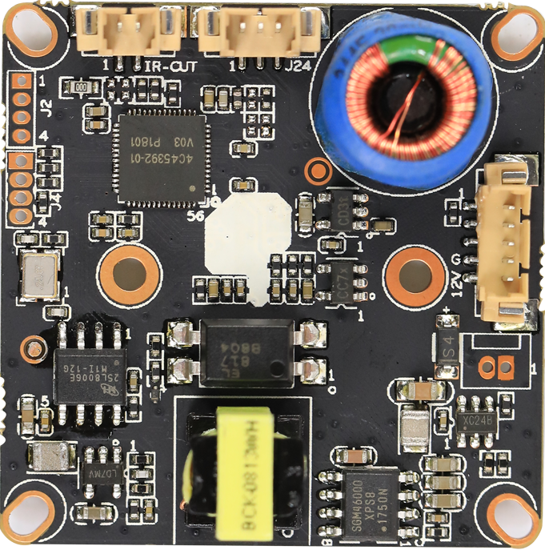
J3
5
4
3
2
1

详细定义
位号 | 接口详细编号 | 接口定义 | 实现功能
J24 | 1 | IRC | 红外灯信号输入
J24 | 2 | IR-GND | 红外信号地
J24 | 3 | ALARM_IN1 | 报警输入（预留）
J3 | 1 | LED+ | 尾线灯供电
J3 | 2 | GND | 视频地
J3 | 3 | VIDEO | 视频输出
J3 | 4 | GND | 12V电源地
J3 | 5 | 12V | 12V电源输入
CN5 | 1 | ICR控制信号 | 输出
CN5 | 2 | ICR控制信号 | 输出

